TALLER PARCIAL — BASES DE DATOS AVANZADAS
Clinica Veterinaria "Patitas Felices"
DDL · DML · ACID y Concurrencia · Triggers · Vistas · CREATE TYPE

Nombre:Brayan Cardenas Rordriguez  Codigo: br893568@gmail.com | Equipo / Empresa:OPTICA  Fecha: 29/05/2026

Ejercicio | Tema que evalua | Puntos | Calificacion
Ej 1 | Limpieza del entorno y DDL — Crear tablas con FK y CHECK | 20 | /20
Ej 2 | DML — INSERT de datos reales usando el constructor del tipo | 20 | /20
Ej 3 | CREATE TYPE — Tipo t_consulta con metodo calcular_honorario() | 25 | /25
Ej 4 | ACID y Concurrencia — FOR UPDATE NOWAIT con manejo de error | 15 | /15
Ej 5 | Trigger BEFORE INSERT — Validar que no se agenden citas duplicadas | 10 | /10
Ej 6 | Vista de seguridad — Exponer solo datos del dueno, sin costos internos | 10 | /10
TOTAL |  | 100 | /100

El problema que vas a resolver
La Clinica Veterinaria 'Patitas Felices' quiere modernizar su sistema de base de datos. Actualmente llevan todo en papel y Excel. Te contratan para construir el sistema desde cero en Oracle.

El sistema debe manejar:
- Mascotas registradas con su dueño.
- Consultas medicas: cada consulta tiene un veterinario, una duracion y una tarifa por minuto.
- El costo del honorario debe calcularse dentro de la base de datos (no en la app), incluyendo un recargo de urgencia cuando aplique.
- Control de concurrencia: dos recepcionistas no pueden agendar la misma cita al mismo tiempo.
- Un trigger que impida registrar dos consultas al mismo tiempo para el mismo veterinario.
- Una vista segura para que el dueño vea solo el historial de su mascota, sin precios internos.

Las tablas base ya estan creadas para ti (script de inicio al final del taller). Tu trabajo es completar cada ejercicio sobre esas tablas.

Script de Inicio — Ejecuta esto PRIMERO
Copia todo este bloque, pegalo en Free SQL Worksheet y ejecutalo con el boton Run. Este script limpia el entorno y crea las tablas base que necesitas para el taller. No modifiques nada aqui.

Instruccion importante
Ejecuta este script ANTES de empezar cualquier ejercicio. Si ya tienes objetos de sesiones anteriores, el bloque BEGIN...EXCEPTION los borra sin error. Si el script falla, avisa al instructor.

-- ============================================================
-- SCRIPT DE INICIO — CLINICA VETERINARIA 'PATITAS FELICES'
-- Ejecuta con Run (triangulo verde) antes de empezar
-- ============================================================

-- PASO 1: Limpiar objetos anteriores
BEGIN EXECUTE IMMEDIATE 'DROP VIEW v_historial_mascota'; EXCEPTION WHEN OTHERS THEN NULL; END;/
BEGIN EXECUTE IMMEDIATE 'DROP TABLE consultas CASCADE CONSTRAINTS'; EXCEPTION WHEN OTHERS THEN NULL; END;/
BEGIN EXECUTE IMMEDIATE 'DROP TABLE mascotas CASCADE CONSTRAINTS'; EXCEPTION WHEN OTHERS THEN NULL; END;/
BEGIN EXECUTE IMMEDIATE 'DROP TABLE duenos CASCADE CONSTRAINTS'; EXCEPTION WHEN OTHERS THEN NULL; END;/
BEGIN EXECUTE IMMEDIATE 'DROP TABLE veterinarios CASCADE CONSTRAINTS';EXCEPTION WHEN OTHERS THEN NULL; END;/
BEGIN EXECUTE IMMEDIATE 'DROP TYPE t_consulta FORCE'; EXCEPTION WHEN OTHERS THEN NULL; END;/

-- PASO 2: Tabla de dueños
CREATE TABLE duenos (
dueno_id NUMBER GENERATED BY DEFAULT AS IDENTITY PRIMARY KEY,
nombre VARCHAR2(100) NOT NULL,
telefono VARCHAR2(15),
email VARCHAR2(100)
);

-- PASO 3: Tabla de veterinarios
CREATE TABLE veterinarios (
vet_id NUMBER GENERATED BY DEFAULT AS IDENTITY PRIMARY KEY,
nombre VARCHAR2(100) NOT NULL,
especialidad VARCHAR2(60),
tarifa_min NUMBER(8,2) NOT NULL, -- precio por minuto de consulta
CHECK (tarifa_min > 0)
);

-- PASO 4: Tabla de mascotas
CREATE TABLE mascotas (
mascota_id NUMBER GENERATED BY DEFAULT AS IDENTITY PRIMARY KEY,
dueno_id NUMBER NOT NULL,
nombre VARCHAR2(60) NOT NULL,
especie VARCHAR2(40) NOT NULL,
peso_kg NUMBER(5,2),
CONSTRAINT fk_mascota_dueno FOREIGN KEY (dueno_id)
REFERENCES duenos(dueno_id),
CONSTRAINT chk_peso CHECK (peso_kg > 0)
);

-- PASO 5: Tabla de consultas (columna datos de tipo t_consulta — la crearás en el Ej 3)
-- Por ahora se crea sin esa columna; la agregarás con ALTER TABLE en el Ej 3
CREATE TABLE consultas (
consulta_id NUMBER GENERATED BY DEFAULT AS IDENTITY PRIMARY KEY,
mascota_id NUMBER NOT NULL,
vet_id NUMBER NOT NULL,
fecha DATE DEFAULT SYSDATE,
diagnostico VARCHAR2(300),
CONSTRAINT fk_consulta_mascota FOREIGN KEY (mascota_id)
REFERENCES mascotas(mascota_id),
CONSTRAINT fk_consulta_vet FOREIGN KEY (vet_id)
REFERENCES veterinarios(vet_id)
);

-- PASO 6: Datos de prueba — dueños
INSERT INTO duenos (nombre, telefono, email)
VALUES ('Sofia Gutierrez', '3001234567', 'sofia@mail.com');

INSERT INTO duenos (nombre, telefono, email)
VALUES ('Carlos Restrepo', '3117654321', 'carlos@mail.com');

-- PASO 7: Datos de prueba — veterinarios
INSERT INTO veterinarios (nombre, especialidad, tarifa_min)
VALUES ('Dra. Laura Ospina', 'Cirugia', 8500);

INSERT INTO veterinarios (nombre, especialidad, tarifa_min)
VALUES ('Dr. Miguel Torres', 'Medicina General', 5000);

-- PASO 8: Datos de prueba — mascotas
INSERT INTO mascotas (dueno_id, nombre, especie, peso_kg)
VALUES (1, 'Luna', 'Perro', 12.5);

INSERT INTO mascotas (dueno_id, nombre, especie, peso_kg)
VALUES (1, 'Michi', 'Gato', 4.2);

INSERT INTO mascotas (dueno_id, nombre, especie, peso_kg)
VALUES (2, 'Rocky', 'Perro', 28.0);

COMMIT;

-- PASO 9: Verificar que todo quedo bien
SELECT 'duenos' AS tabla, COUNT(*) AS filas FROM duenos UNION ALL
SELECT 'veterinarios', COUNT(*) FROM veterinarios UNION ALL
SELECT 'mascotas', COUNT(*) FROM mascotas;
-- Resultado esperado: duenos=2, veterinarios=2, mascotas=3

1  20 pts | DDL — Agrega una tabla de medicamentos con integridad  La clinica necesita registrar los medicamentos que se usan en cada consulta. Crea la tabla medicamentos_consulta que relacione una consulta con un medicamento, cantidad y costo unitario.  La tabla debe cumplir:  - PK con IDENTITY  - FK hacia consultas(consulta_id)  - Campo medicamento VARCHAR2(100) NOT NULL  - Campo cantidad NUMBER NOT NULL  - Campo costo_unit NUMBER(10,2) NOT NULL  - Constraint CHECK: cantidad debe ser mayor que 0  - Constraint CHECK: costo_unit debe ser mayor que 0

💡 | Pista: Sigue el mismo patron de CREATE TABLE consultas del script de inicio. Necesitas CONSTRAINT ... FOREIGN KEY y dos CONSTRAINT ... CHECK.

Escribe tu respuesta aqui:
-- Ejercicio 1: tu codigo aqui
CREATE TABLE medicamentos_consulta (
medicamento_consulta_id NUMBER GENERATED BY DEFAULT AS IDENTITY PRIMARY KEY,
consulta_id NUMBER NOT NULL,
medicamento VARCHAR2(100) NOT NULL,
cantidad NUMBER NOT NULL,
costo_unit NUMBER(10,2) NOT NULL,

CONSTRAINT fk_med_consulta
FOREIGN KEY (consulta_id)
REFERENCES consultas(consulta_id),

CONSTRAINT chk_cantidad
CHECK (cantidad > 0),

CONSTRAINT chk_costo_unit
CHECK (costo_unit > 0)
);
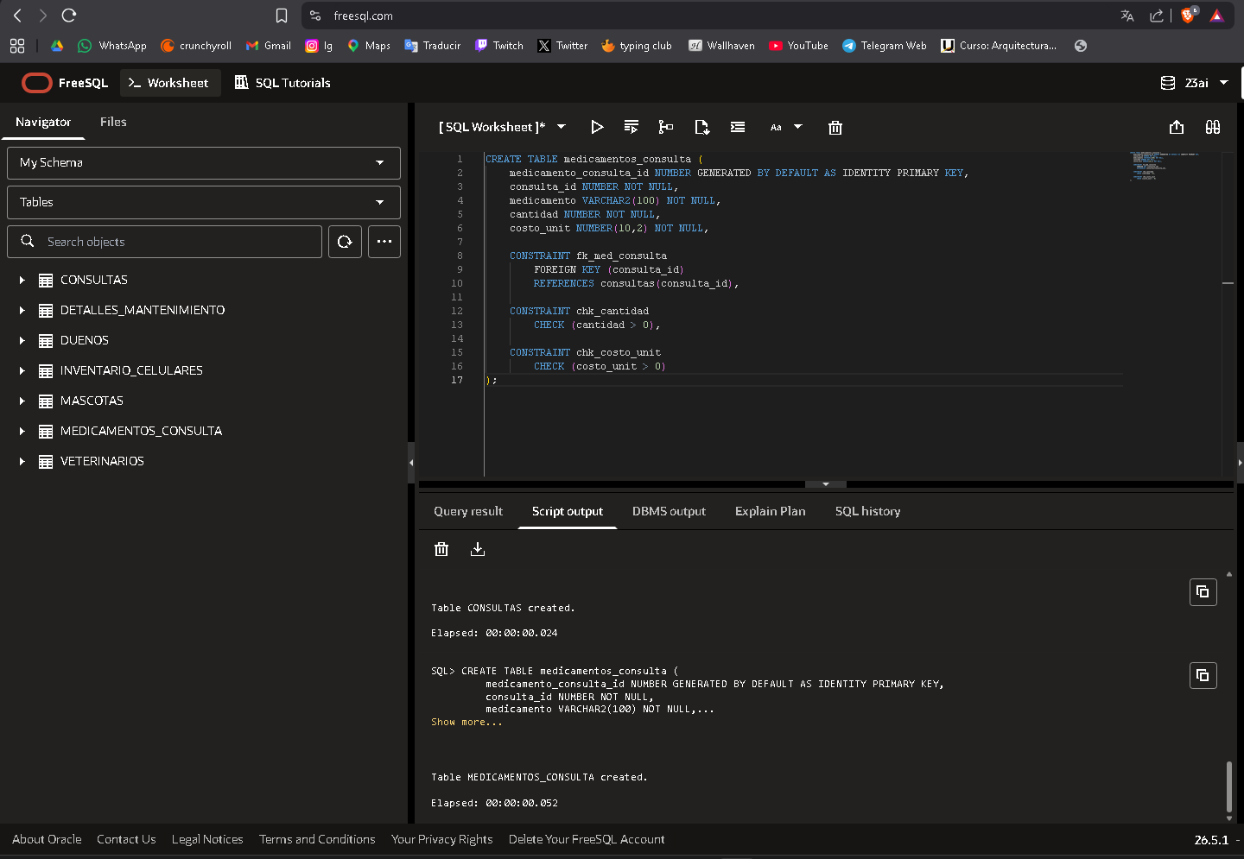
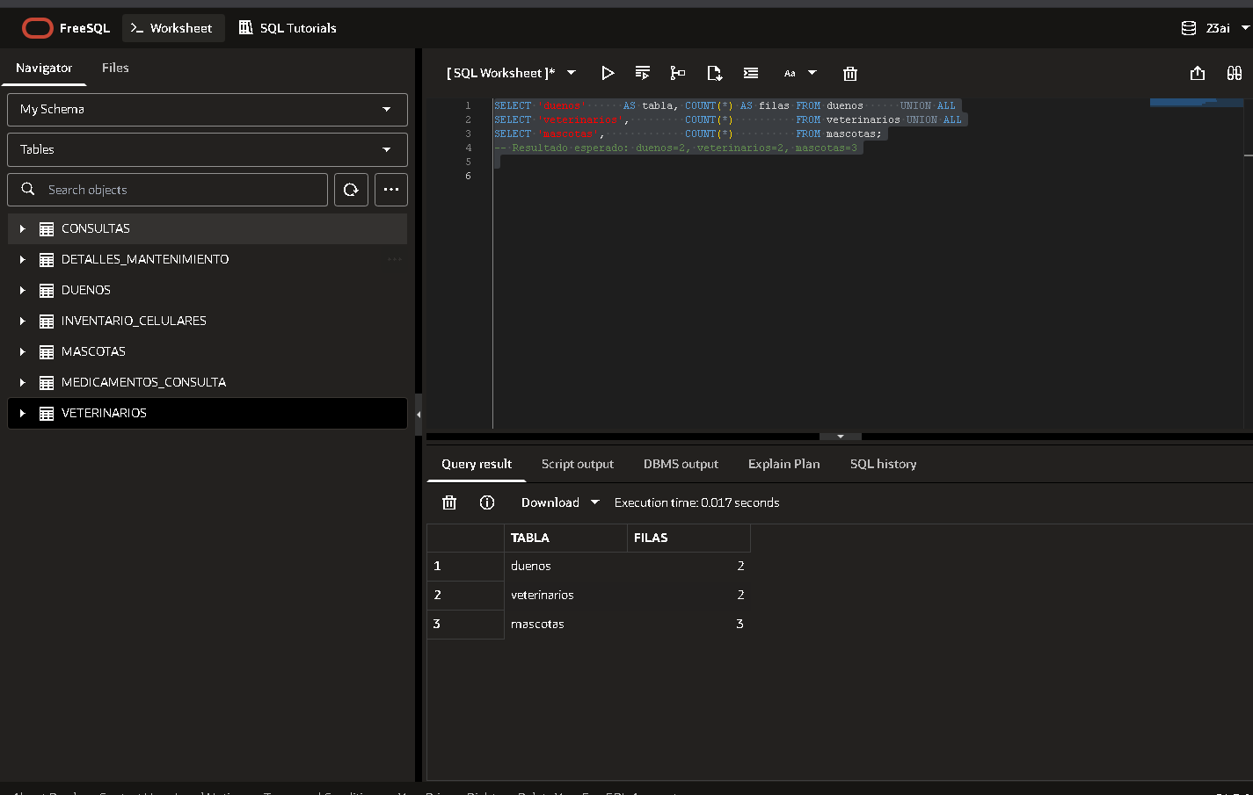

2  20 pts | DML — Registrar consultas completas  La Dra. Laura Ospina (vet_id=1) atendio a Luna (mascota_id=1) y a Rocky (mascota_id=3). El Dr. Miguel Torres (vet_id=2) atendio a Michi (mascota_id=2).  Parte A — Inserta las tres consultas:  - Luna: diagnostico = 'Control de vacunas anual'  - Rocky: diagnostico = 'Revision ortopedica'  - Michi: diagnostico = 'Desparasitacion preventiva'  Parte B — Verifica con un SELECT que las tres consultas quedaron guardadas. El SELECT debe mostrar el nombre de la mascota y el nombre del veterinario (necesitas un JOIN).

💡 | Pista: Para el INSERT usa los IDs del script de inicio. Para el SELECT con JOIN: FROM consultas c JOIN mascotas m ON c.mascota_id = m.mascota_id JOIN veterinarios v ON c.vet_id = v.vet_id.

Escribe tu respuesta aqui:
-- Parte A: tres INSERT
INSERT INTO consultas (mascota_id, vet_id, diagnostico)
VALUES (1, 1, 'Control de vacunas anual');

INSERT INTO consultas (mascota_id, vet_id, diagnostico)
VALUES (3, 1, 'Revision ortopedica');

INSERT INTO consultas (mascota_id, vet_id, diagnostico)
VALUES (2, 2, 'Desparasitacion preventiva');

COMMIT;
-- COMMIT

-- Parte B: SELECT con JOIN

SELECT
c.consulta_id,
m.nombre AS mascota,
v.nombre AS veterinario,
c.diagnostico,
c.fecha
FROM consultas c
JOIN mascotas m
ON c.mascota_id = m.mascota_id
JOIN veterinarios v
ON c.vet_id = v.vet_id;

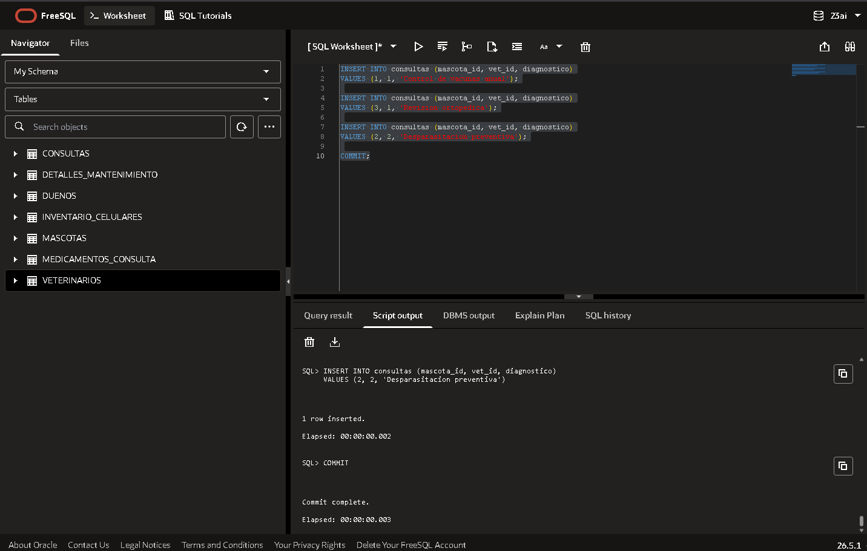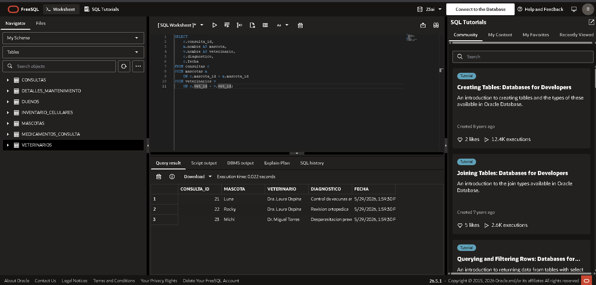

3  25 pts | CREATE TYPE — Tipo t_consulta con honorario calculado  La clinica quiere que el calculo del honorario viva dentro de la base de datos, no en la aplicacion. Crea el tipo t_consulta que encapsule los datos de una atencion medica.  El tipo debe tener:  - Atributo veterinario VARCHAR2(100)  - Atributo duracion_min NUMBER — minutos que duro la consulta  - Atributo tarifa_min NUMBER(8,2) — precio por minuto  - Atributo es_urgencia NUMBER — 1 si es urgencia, 0 si es normal  - Metodo calcular_honorario() RETURN NUMBER  Formula del metodo:  - Honorario base = duracion_min * tarifa_min  - Si es_urgencia = 1: honorario base * 1.50 (recargo del 50%)  - Si es_urgencia = 0: honorario base sin recargo  Luego agrega la columna datos_consulta de tipo t_consulta a la tabla consultas con ALTER TABLE.  Finalmente inserta un registro completo con el constructor del tipo.

💡 | Pista: Para el IF en el BODY: IF SELF.es_urgencia = 1 THEN RETURN base * 1.50; ELSE RETURN base; END IF; — Para ALTER TABLE: ALTER TABLE consultas ADD datos_consulta t_consulta;

Esqueleto de ayuda — completa los espacios en blanco
-- Especificacion:
CREATE OR REPLACE TYPE t_consulta AS OBJECT (
veterinario VARCHAR2(100),
duracion_min NUMBER,
tarifa_min NUMBER,
es_urgencia NUMBER,
MEMBER FUNCTION calcular_honorario RETURN NUMBER
);
/

-- Cuerpo:
CREATE OR REPLACE TYPE BODY t_consulta AS
MEMBER FUNCTION calcular_honorario RETURN NUMBER IS
v_base NUMBER;
BEGIN
v_base := SELF.duracion_min * SELF.tarifa_min;
IF SELF.es_urgencia = 1 THEN
RETURN v_base * 1.50;
ELSE
RETURN v.base;
END IF;
END;
END;
/

Escribe tu respuesta completa aqui (especificacion + body + ALTER TABLE + INSERT + SELECT):
-- Especificacion del tipo
CREATE OR REPLACE TYPE t_consulta AS OBJECT (
veterinario VARCHAR2(100),
duracion_min NUMBER,
tarifa_min NUMBER,
es_urgencia NUMBER,
MEMBER FUNCTION calcular_honorario RETURN NUMBER
);
/
-- Cuerpo del tipo
CREATE OR REPLACE TYPE BODY t_consulta AS
MEMBER FUNCTION calcular_honorario RETURN NUMBER IS
v_base NUMBER;
BEGIN
v_base := SELF.duracion_min * SELF.tarifa_min;
IF SELF.es_urgencia = 1 THEN
RETURN v_base * 1.50;
ELSE
RETURN v.base;
END IF;
-- ALTER TABLE para agregar la columna
ALTER TABLE consultas
ADD datos_consulta t_consulta;

-- INSERT de una consulta con el constructor
-- Ejemplo: t_consulta('Dra. Laura', 30, 8500, 1) = urgencia de 30 min
INSERT INTO consultas
(
mascota_id,
vet_id,
diagnostico,
datos_consulta
)
VALUES
(
1,
1,
'Urgencia por fiebre',
t_consulta(
'Dra. Laura Ospina',
30,
8500,
1
)
);

COMMIT;

-- SELECT que invoque calcular_honorario()
-- Recuerda: la tabla necesita alias
SELECT
c.consulta_id,
c.datos_consulta.veterinario AS veterinario,
c.datos_consulta.duracion_min AS minutos,
c.datos_consulta.calcular_honorario() AS honorario
FROM consultas c;

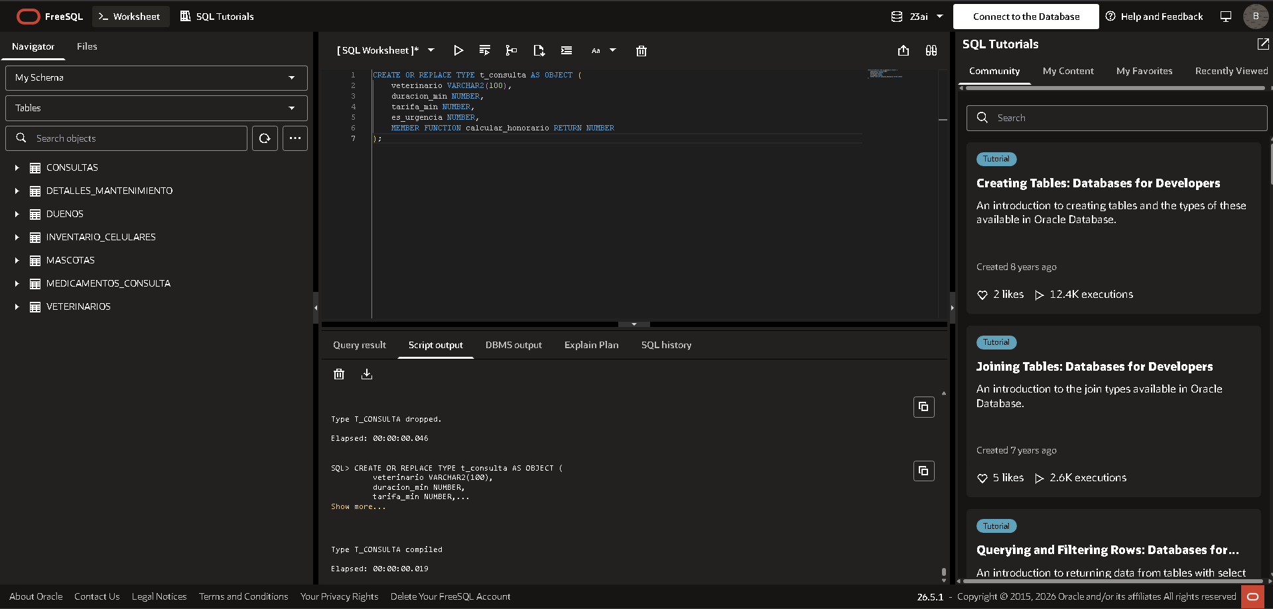
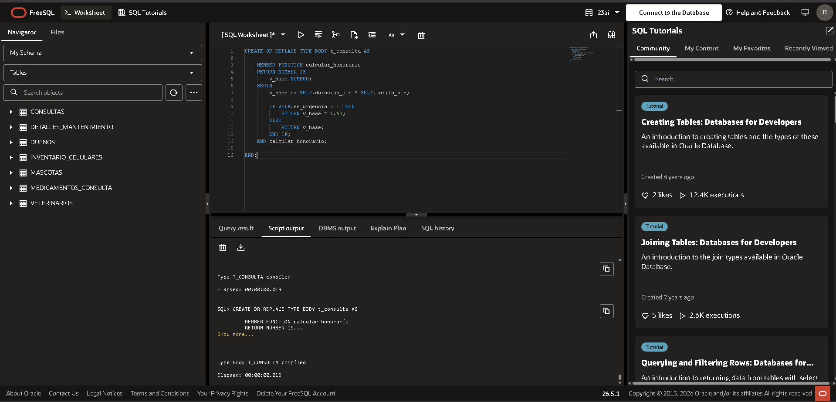
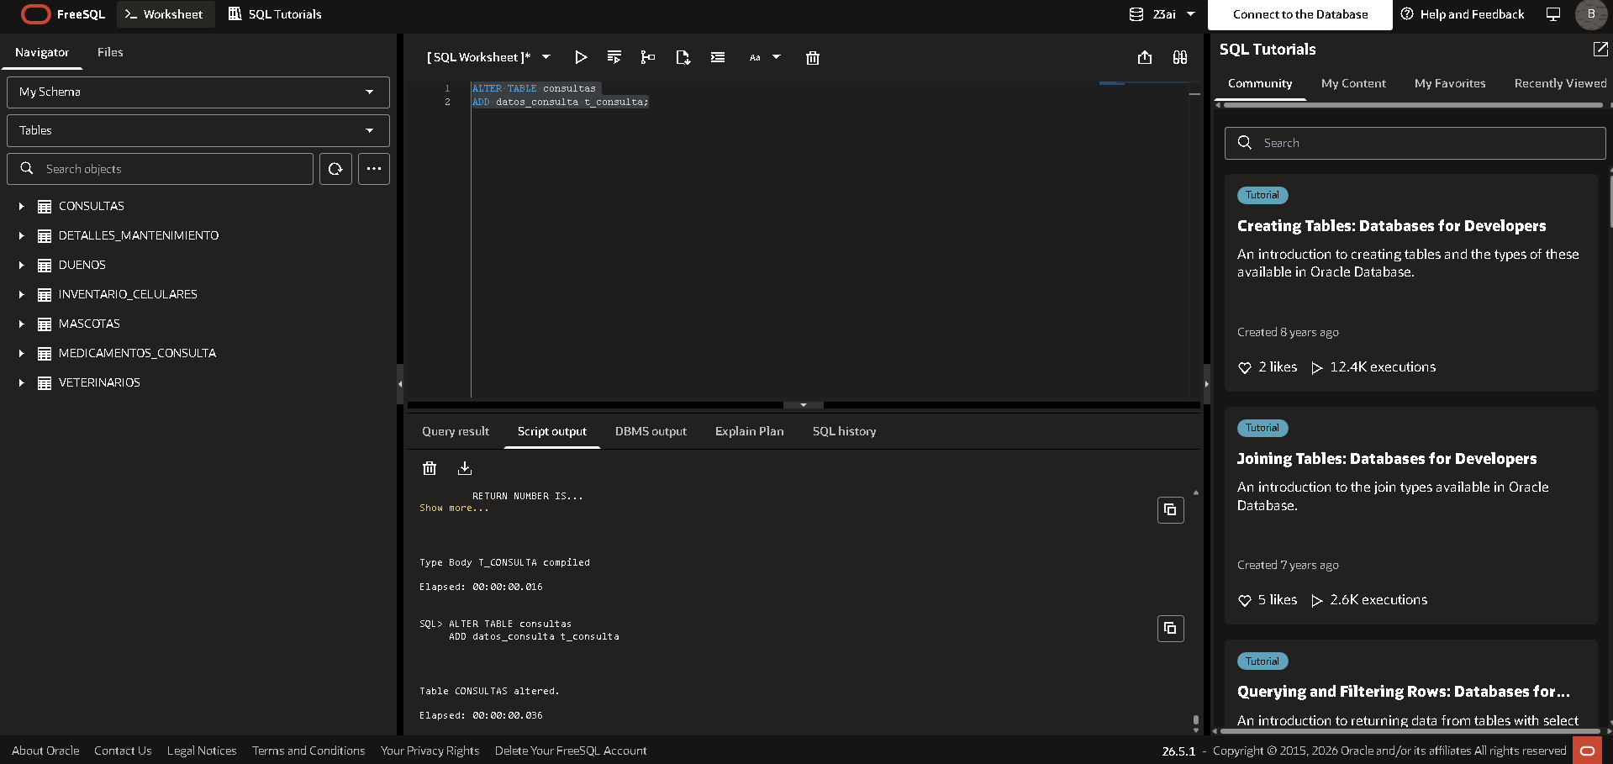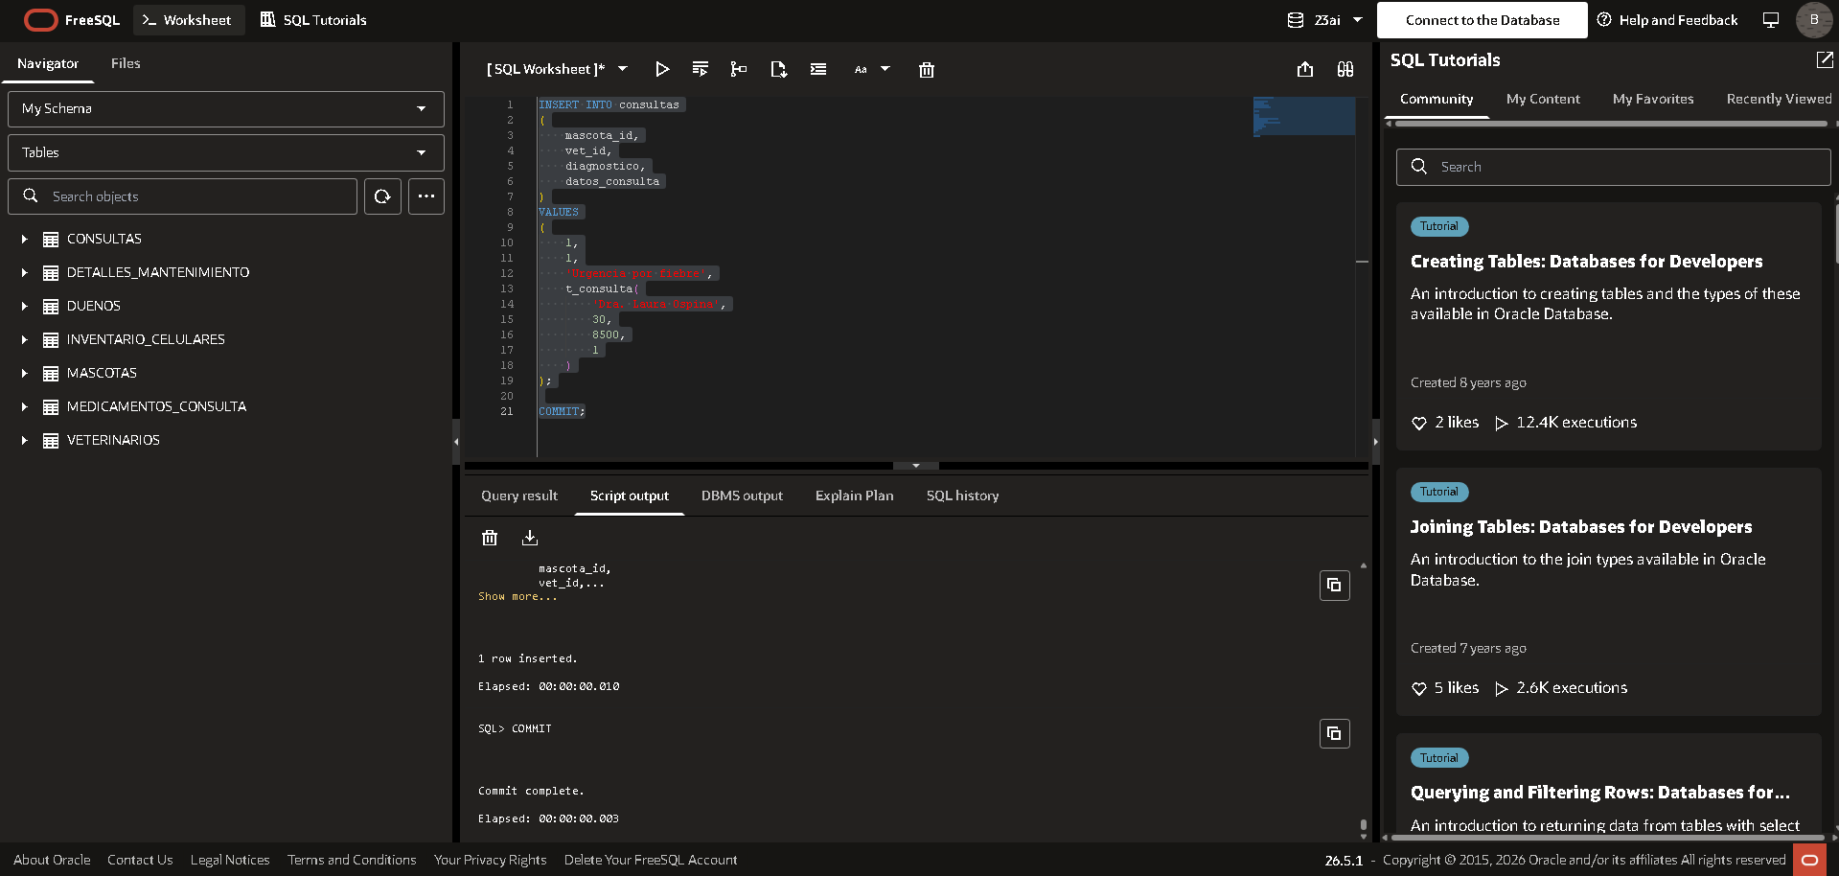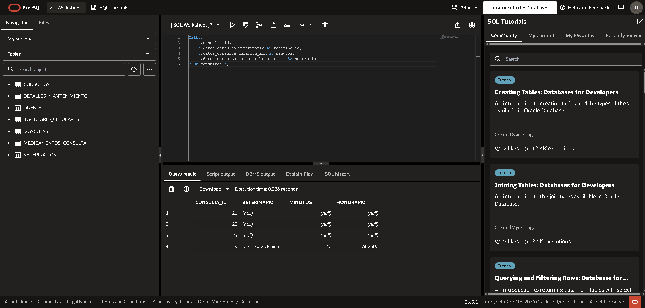
4  15 pts | ACID y Concurrencia — FOR UPDATE NOWAIT  Dos recepcionistas estan intentando asignar al mismo veterinario a la vez. El sistema debe proteger la fila del veterinario para evitar conflictos.  Escribe un bloque PL/SQL que:  - Lea y bloquee la fila del veterinario con vet_id = 1 usando FOR UPDATE NOWAIT  - Muestre el nombre y la tarifa del veterinario con DBMS_OUTPUT.PUT_LINE  - Capture el error ORA-00054 con PRAGMA EXCEPTION_INIT  - En el bloque EXCEPTION muestre: 'Veterinario ocupado. Intenta en un momento.'  - Haga COMMIT al final del camino exitoso

💡 | Pista: El codigo del error ORA-00054 para PRAGMA es -54. Recuerda: DECLARE nombre_excepcion EXCEPTION; PRAGMA EXCEPTION_INIT(nombre_excepcion, -54); — Luego FOR UPDATE NOWAIT; en el SELECT INTO.

Escribe tu respuesta aqui:
DECLARE

v_nombre VARCHAR2(100);
v_tarifa NUMBER(8,2);

-- Declara la excepcion para ORA-00054

veterinario_ocupado EXCEPTION;
PRAGMA EXCEPTION_INIT(veterinario_ocupado, -54);

BEGIN
-- SELECT INTO con FOR UPDATE NOWAIT

SELECT nombre, tarifa_min
INTO v_nombre, v_tarifa
FROM veterinarios
WHERE vet_id = 1
FOR UPDATE NOWAIT;

DBMS_OUTPUT.PUT_LINE(
'Veterinario: ' || v_nombre ||
' | Tarifa: ' || v_tarifa
);

COMMIT;

EXCEPTION

WHEN veterinario_ocupado THEN
DBMS_OUTPUT.PUT_LINE(
'Veterinario ocupado. Intenta en un momento.'
);

END;
/

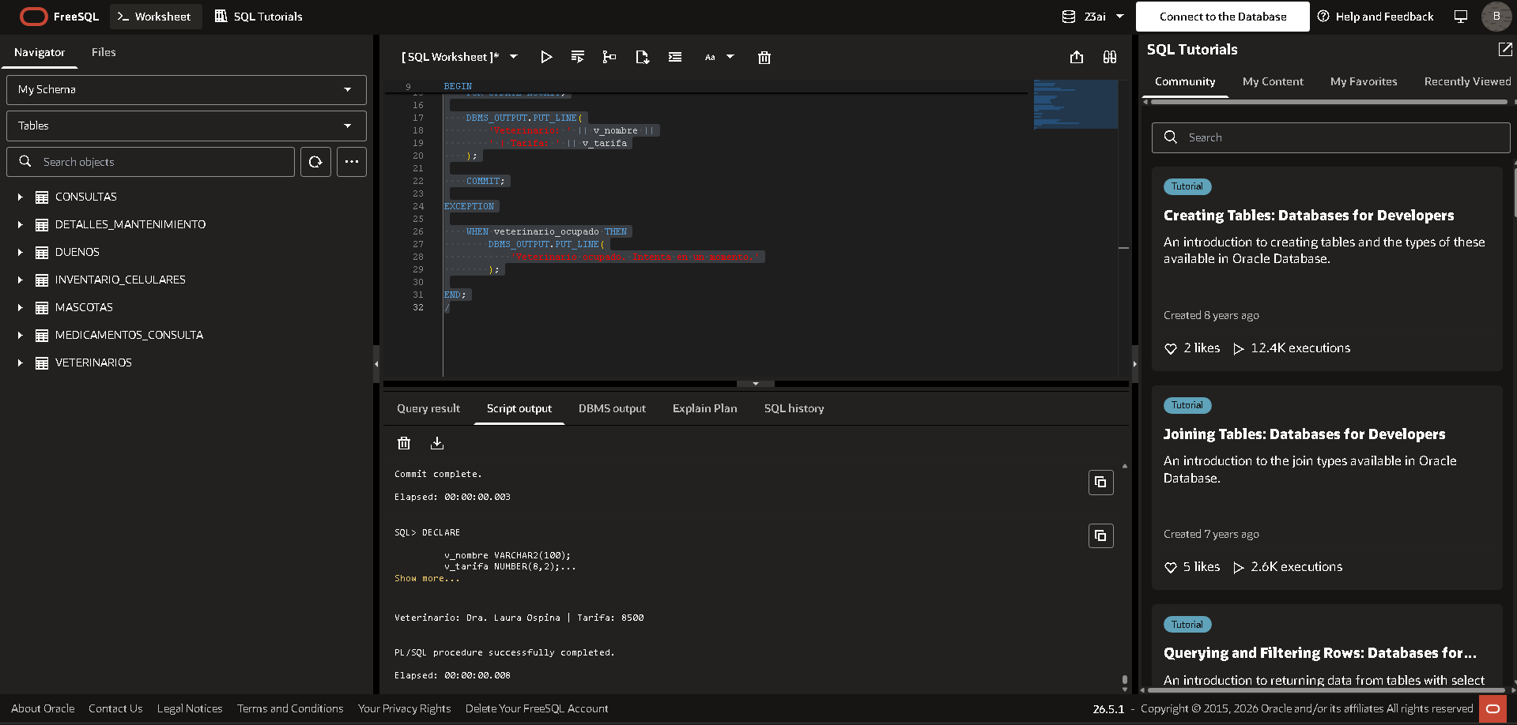

5  10 pts | Trigger — Impedir dos consultas al mismo veterinario en la misma fecha  Si el mismo veterinario ya tiene una consulta registrada en la misma fecha, el sistema debe rechazar la nueva insercion con un mensaje claro.  Crea un trigger BEFORE INSERT sobre la tabla consultas que:  - Se active antes de cada INSERT en la tabla consultas  - Cuente cuantas consultas ya existen para el mismo vet_id y la misma fecha (TRUNC(fecha))  - Si ya existe al menos 1: lance RAISE_APPLICATION_ERROR con codigo -20001 y mensaje 'El veterinario ya tiene una consulta registrada para esta fecha.'  Luego prueba el trigger intentando insertar dos consultas con el mismo veterinario el mismo dia.

💡 | Pista: En el trigger, :NEW.vet_id es el vet_id del registro que se esta intentando insertar. Usa SELECT COUNT(*) INTO v_count FROM consultas WHERE vet_id = :NEW.vet_id AND TRUNC(fecha) = TRUNC(:NEW.fecha);

Escribe tu respuesta aqui:
CREATE OR REPLACE TRIGGER trg_vet_unico_dia

BEFORE INSERT
ON consultas

FOR EACH ROW

DECLARE
v_count NUMBER;

BEGIN

SELECT COUNT(*)
INTO v_count
FROM consultas
WHERE vet_id = :NEW.vet_id
AND TRUNC(fecha) = TRUNC(:NEW.fecha);

IF v_count > 0 THEN
RAISE_APPLICATION_ERROR(
-20001,
'El veterinario ya tiene una consulta registrada para esta fecha.'
);
END IF;

END;
/

-- Prueba: inserta dos consultas del mismo vet en el mismo dia
INSERT INTO consultas (mascota_id, vet_id, fecha, diagnostico)
VALUES (1, 1, TO_DATE('15/12/2026','DD/MM/YYYY'), 'Consulta prueba 1');

-- La segunda debe fallar con el mensaje del trigger
INSERT INTO consultas (mascota_id, vet_id, fecha, diagnostico)
VALUES (2, 1, TO_DATE('15/12/2026','DD/MM/YYYY'), 'Consulta prueba 2');

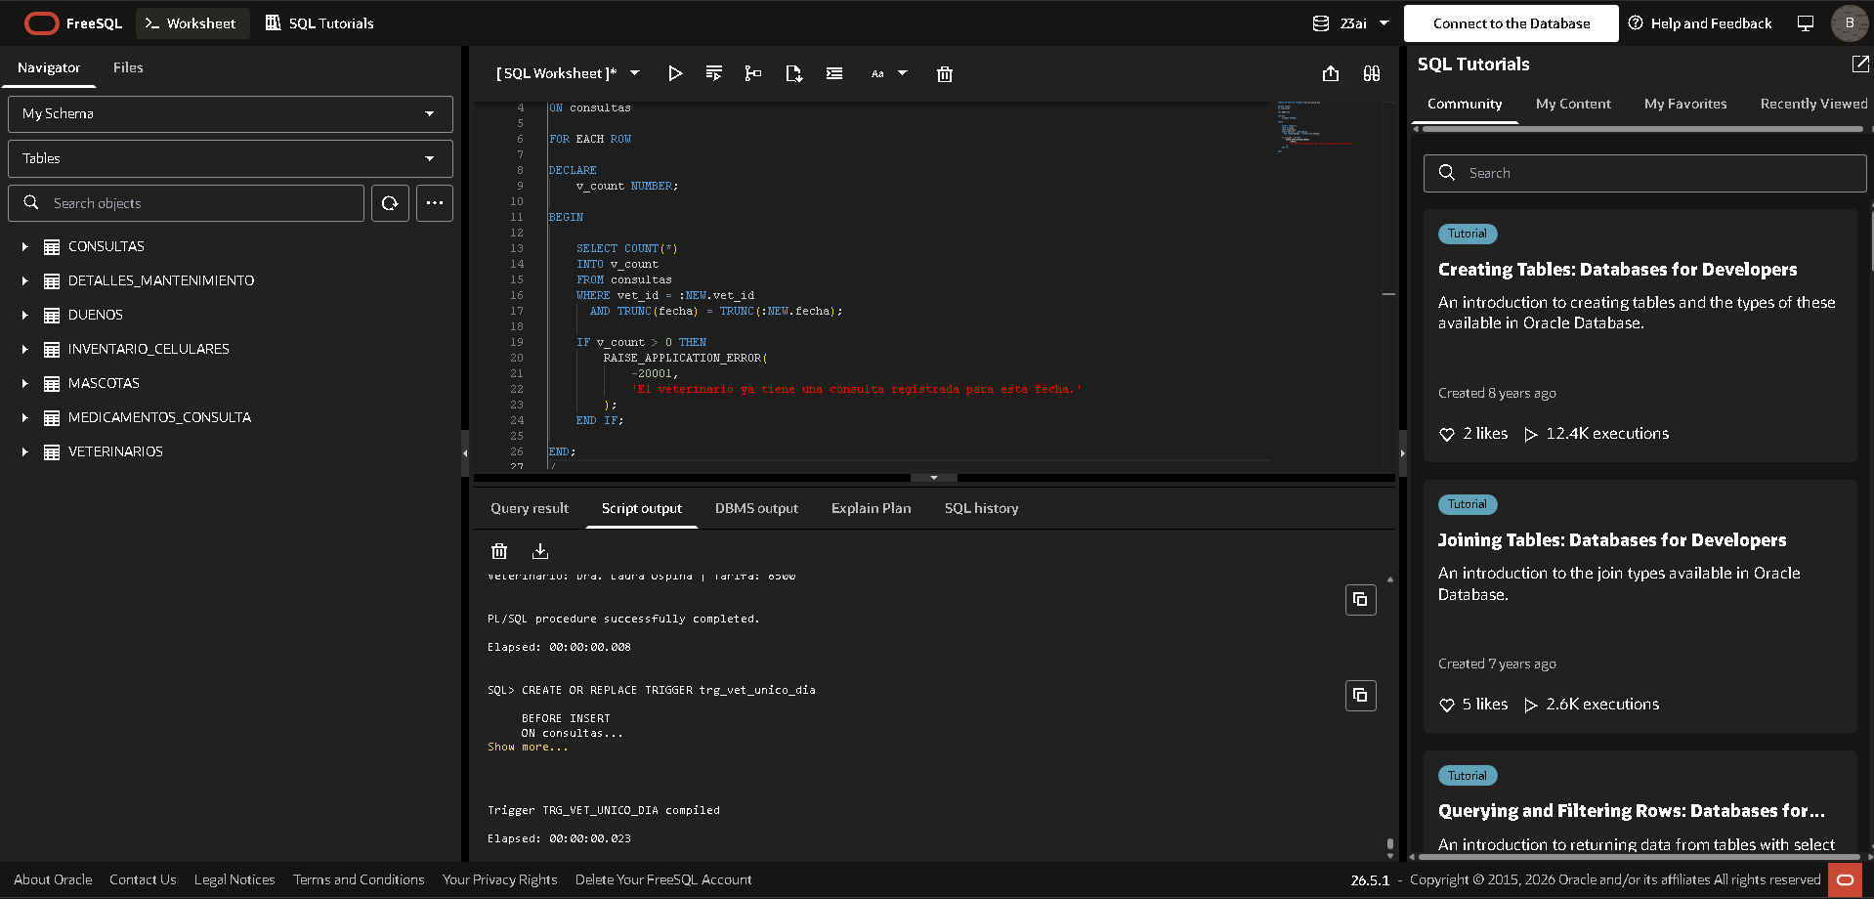
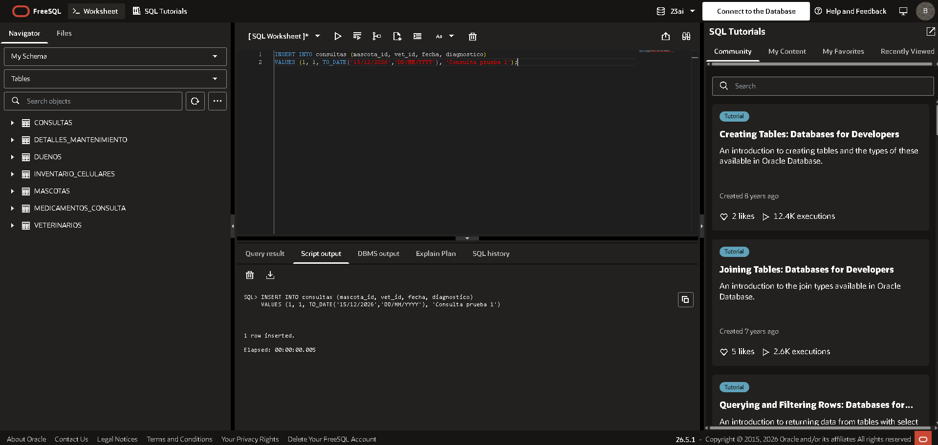
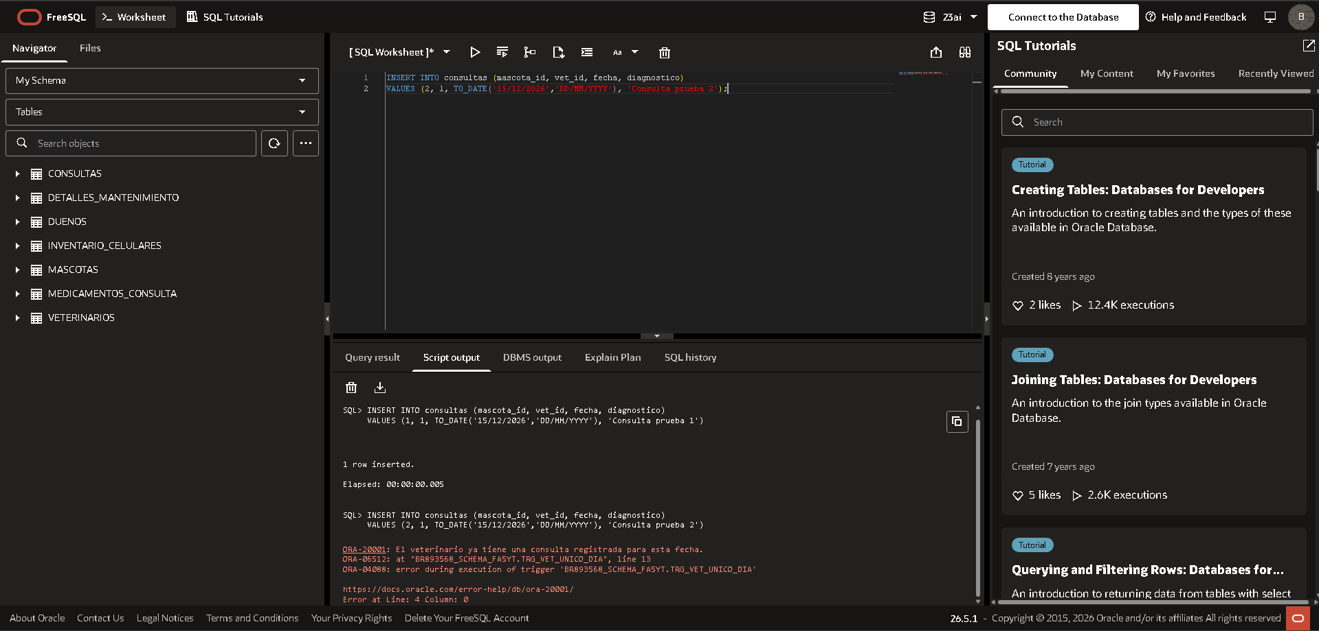
6  10 pts | Vista — Historial de mascota para el dueño  El dueño puede ver el historial medico de sus mascotas desde la app web. Pero NO debe ver la tarifa por minuto del veterinario ni el honorario calculado (esa es informacion financiera interna de la clinica).  Crea una vista llamada v_historial_mascota que:  - Haga JOIN entre mascotas, duenos, consultas y veterinarios  - Muestre: nombre de la mascota, especie, nombre del dueño, nombre del veterinario, especialidad, diagnostico, fecha  - NO incluya: tarifa_min (del veterinario) ni ninguna columna de costos  Luego escribe un SELECT sobre la vista que muestre solo las mascotas de Sofia Gutierrez (dueno_id = 1).

💡 | Pista: CREATE OR REPLACE VIEW v_historial_mascota AS SELECT m.nombre AS mascota, m.especie, d.nombre AS dueno, v.nombre AS veterinario, v.especialidad, c.diagnostico, c.fecha FROM consultas c JOIN mascotas m ON ... JOIN duenos d ON ... JOIN veterinarios v ON ...

Escribe tu respuesta aqui:
-- Crear la vista
CREATE OR REPLACE VIEW v_historial_mascota AS
SELECT
m.nombre AS mascota,
m.especie,
d.nombre AS dueno,
v.nombre AS veterinario,
v.especialidad,
c.diagnostico,
c.fecha
FROM consultas c
JOIN mascotas m
ON c.mascota_id = m.mascota_id
JOIN duenos d
ON m.dueno_id = d.dueno_id
JOIN veterinarios v
ON c.vet_id = v.vet_id;

-- Consultar la vista para Sofia Gutierrez (dueno_id = 1)
SELECT *
FROM v_historial_mascota
WHERE dueno = 'Sofia Gutierrez';

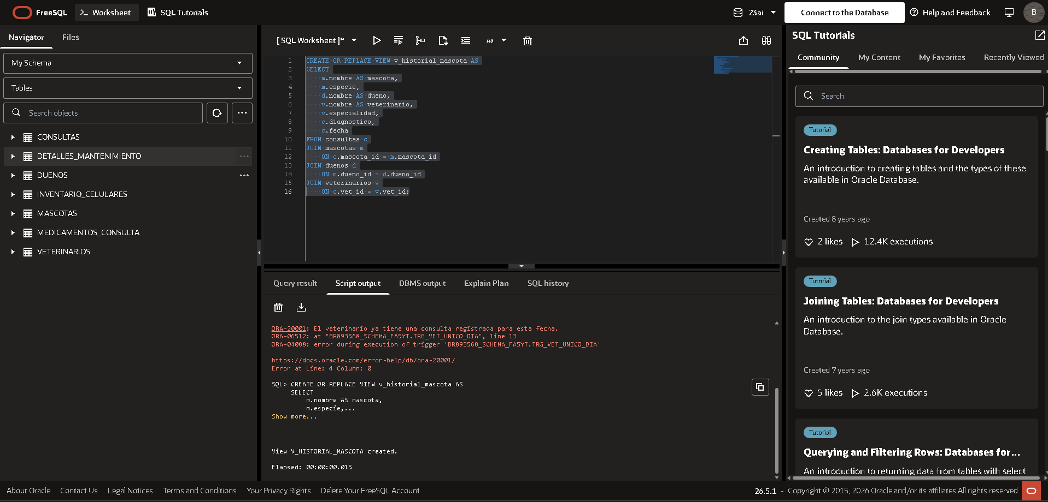
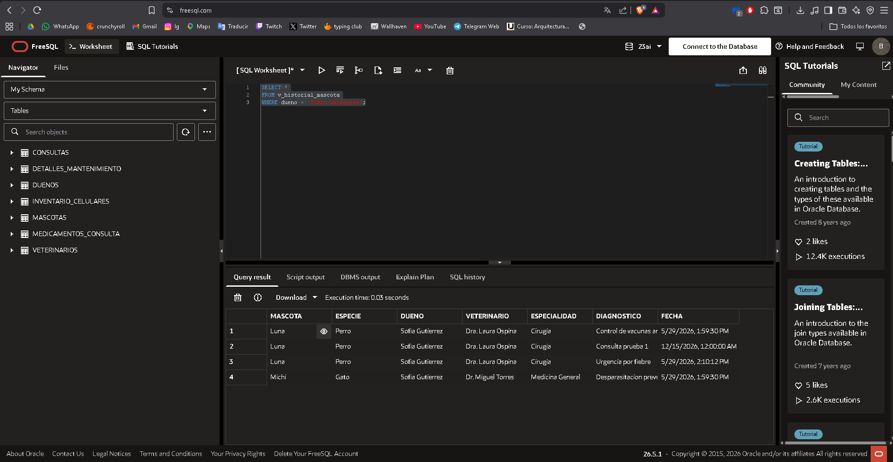
Hoja de Pistas — Referencia Rapida
Estructura de CREATE TYPE (Ej 3):
CREATE OR REPLACE TYPE nombre_tipo AS OBJECT (
atributo1 VARCHAR2(100),
atributo2 NUMBER,
MEMBER FUNCTION nombre_metodo RETURN NUMBER
); /

CREATE OR REPLACE TYPE BODY nombre_tipo AS
MEMBER FUNCTION nombre_metodo RETURN NUMBER IS
BEGIN
RETURN SELF.atributo2 * 1.19; -- ejemplo
END;
END; /

FOR UPDATE NOWAIT (Ej 4):
DECLARE
mi_excepcion EXCEPTION;
PRAGMA EXCEPTION_INIT(mi_excepcion, -54);
BEGIN
SELECT campo INTO variable FROM tabla
WHERE id = 1 FOR UPDATE NOWAIT;
COMMIT;
EXCEPTION
WHEN mi_excepcion THEN
DBMS_OUTPUT.PUT_LINE('Recurso ocupado.');
END; /

Trigger BEFORE INSERT (Ej 5):
CREATE OR REPLACE TRIGGER nombre_trigger
BEFORE INSERT ON tabla_vigilada
FOR EACH ROW
DECLARE
v_count NUMBER;
BEGIN
SELECT COUNT(*) INTO v_count FROM tabla_vigilada
WHERE campo = :NEW.campo;
IF v_count > 0 THEN
RAISE_APPLICATION_ERROR(-20001, 'Mensaje de error');
END IF;
END; /

SELECT con tipo objeto (Ej 3 — alias obligatorio):
SELECT c.consulta_id,
c.datos_consulta.veterinario AS vet,
c.datos_consulta.calcular_honorario() AS honorario
FROM consultas c; -- <- alias 'c' es obligatorio

